**需求分析说明书**

**1.需求规定**

1.1对功能的规定

1.1.1功能需求

该系统主要分为四大功能：查询、订票、退票和管理。机票预定系统的总目标是：在计算机网络，数据库和先进的开发平台上，利用现有的软件，配置一定的硬件，开发一个具有开放体系结构的、易扩充的、易维护的、具有良好人机交互界面的机票预定系统，实现航空公司的机票销售的自动化的计算机系统，为企业的决策层提供准确、精细、迅速的机票销售信息。

前台订票系统

查询：查询分为查询一和查询二，查询一可以按航班号、航空公司以及目的地查询。 查询二可以按单程和往返查询。

订票： 根据出发日期和第一航班号预订机票，机票类型分为单程和往返，一份订单可订多张机票 。

退票：要填写订单号、身份证、客户姓名以及航班信息等等。

后台管理系统：

管理员登录、注销

分为插入、删除、更新以及查看数据库操作

插入：机票的插入可以按照航班号、班期、公司、座位号、起飞地以及抵达地等等插入数据库。

删除：机票可以按照航班号、起止城市、星期进行删除

1.1.2 功能需求点列表

根据可行性研究的结果和客户的要求，分析现有情况及问题，采用**Client/Server**结构，将机票预定系统划分为两个子系统：客户端子系统，服务器端子系统

1. 客户端功能需求点列表

|  |  |  |  |  |  |
| --- | --- | --- | --- | --- | --- |
| 功能名称 | 使用者 | 功能描述 | 输入 | 系统响应 | 输出 |
| 打印取票通知单 | 航空公司 | 帮助旅客领取机票 | 查询旅客订票航班信息 | 4S | 得到所要航班信息 |
| 航班信息查询 | 旅客 | 查询机票及定制 | 查询航班信息 | 4S | 得到航班信息 |
| 输入旅客信息 | 旅社 | 记录客户信息 | 客户信息 | 5S | 客户信息 |

2.服务器端功能需求点列表

|  |  |  |  |  |  |
| --- | --- | --- | --- | --- | --- |
| 功能名称 | 使用者 | 功能描述 | 输入 | 系统响应 | 输出 |
| 航班信息 | 航空公司 | 记录机票数并存如数据库 | 航班信息（时间、机票价格等） | 10S | 航班信息 |
| 旅社反馈信息 | 航空公司 | 对售出机票做统计 | 查看反馈信息 | 4S | 信息分析及对数据库进行更新 |
| 航班信息查询 | 旅社 | 为旅客查询机票 | 查询信息 | 5S | 所需航班信息 |

**数据流图：**

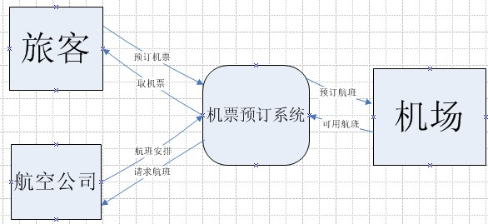

**机票预订系统的功能级数据流图：**



**ER图：**



1.2.2 数据字典

系统中的数据元素：

名字：旅客信息

别名：

描述：旅客的个人信息，用于对旅客的确认

定义：旅客信息=姓名+性别+工作单位+身份证号码+旅行时间

+旅行目的地等等

位置：

名字：航班信息

别名：

描述：航班的起飞时间及上机时间等，让旅客能够查看和确认

定义：航班信息=编号+终点+起飞始点等等

位置：航空公司端（Server端））

名字：机票信息

别名：

描述：旅客的旅行时间和目的地等等，用于确定旅客的航班

定义：订票信息=旅客旅行时间+旅客旅行目的地等等

位置：传输到航空公司端（Server端）

名字：机票账单

别名：

描述：旅客交付费用的凭证

定义：机票账单=旅客姓名+交付费+时间

位置：传输到旅客端（Client端）

名字：取票通知

别名：

描述：旅客领取机票的凭证

定义：取票通知=旅客姓名+领票时间

位置：输出到打印机

名字：打印机票信息

别名：

描述：旅客的航班机票的信息

定义：打印机票信息=旅客的航班机票

位置：输出到打印机

名字：航空公司数据库信息

别名：

描述：已订票的旅客在航空公司的记录和航班信息等等

定义：航空公司数据库信息=航班机票信息+也订票旅客的信息等等

位置：输出到航空公司端（Server端）

名字： 例外处理

别名：

描述：机票信息出错和其他一些情况的处理。

定义：例外处理=机票信息出错+其他情况

位置：